增保人员社保补缴流程
- 补缴2019年之前的数据：
操作流程：到社保把需要补缴的（例如2018年）数据补充完，走特殊缴费模块
特殊缴费模块：首先到社保局生成（通过指定方式）传到税务局，然后您到电子税务局（特殊缴费模块查询），如有数据，直接申报缴费即可
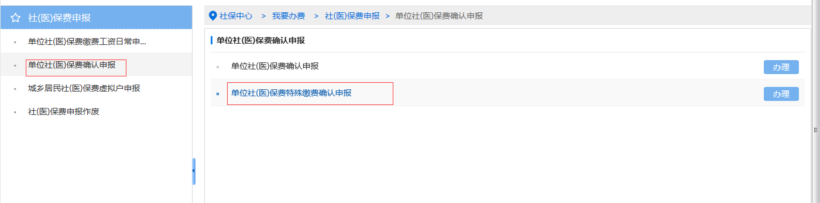
具体填什么表格，请咨询社保局，以社保局为准
- 补缴2019年以来的数据：（直接在电子税务局系统申报）
操作流程：
- 上传补缴人员的工资数据
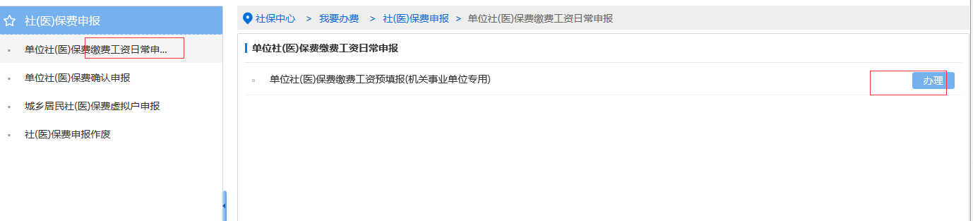
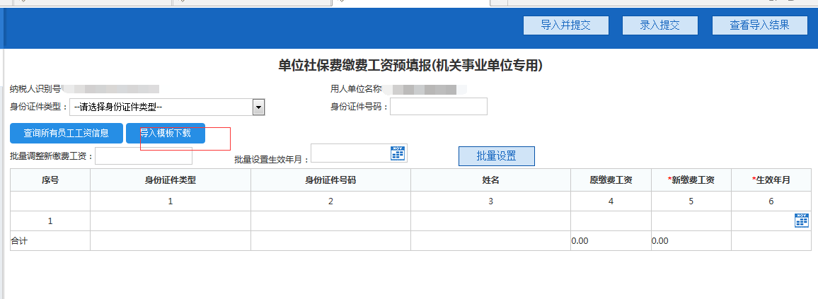

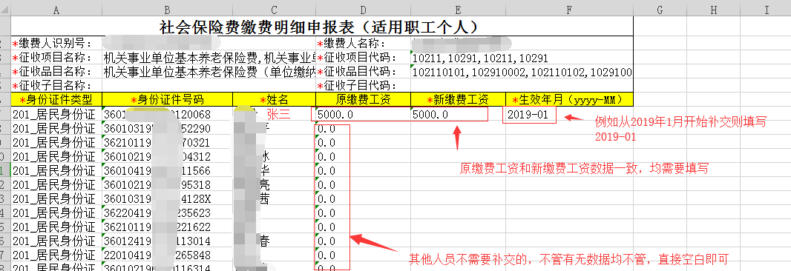
数据填好保存到桌面然后上传
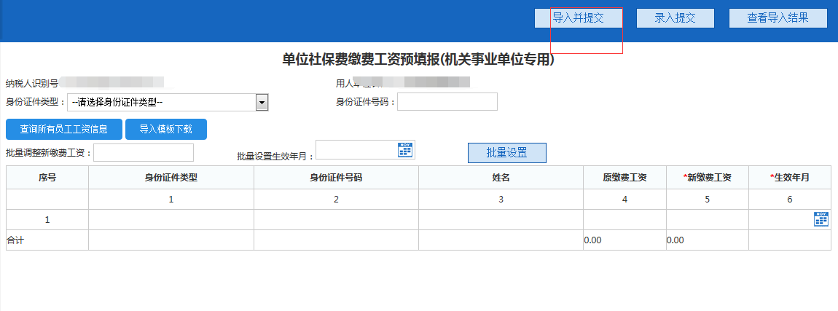
- 上传好工资数据后，去确认申报
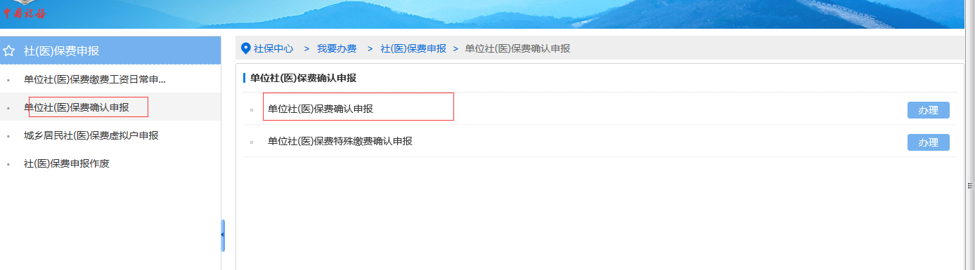

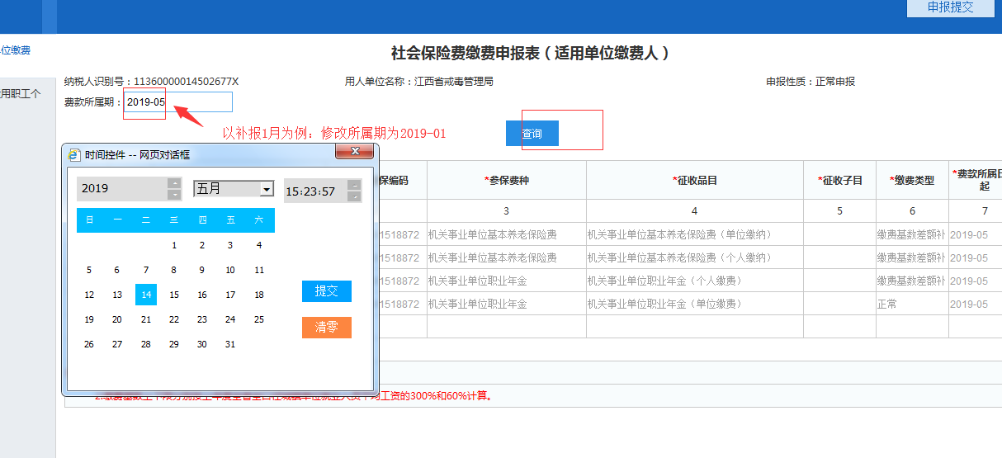
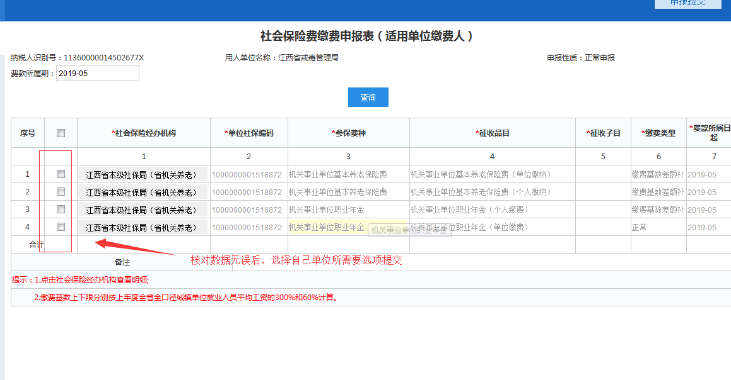
- 确认申报后，核对数据无误即可去扣款
- 申报其他月份的方法与此一致

